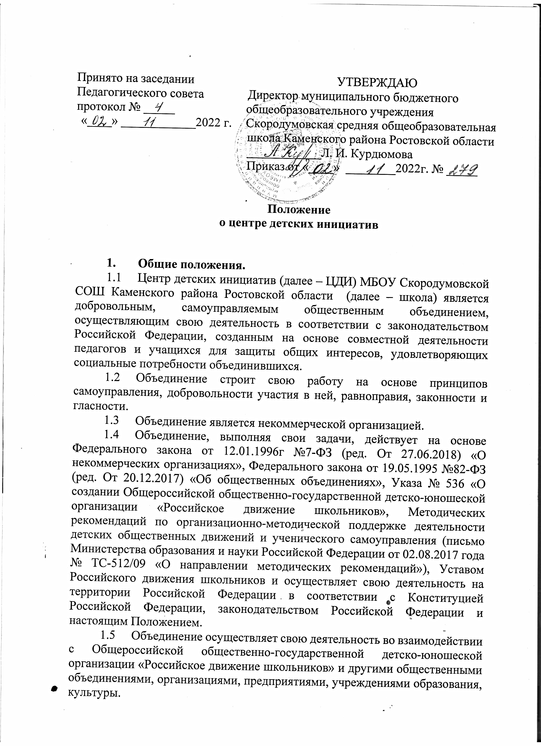

2. Принципы объединения.
ЦЕНТР ДЕТСКИХ ИНИЦИАТИВ строит работу на принципах:
- сотрудничества и созидания;
- выборности всех органов совместного и раздельного самоуправления педагогов, учащихся и родителей;
-разделения полномочий органов самоуправления школы и их тесное взаимодействие;
- выбора содержания, организационной структуры, форм и методов деятельности ученического объединения школы;
-широкой гласности и открытости в деятельности объединения;
-свободы критики и обмена мнениями по любым вопросам школьной жизни, деятельности объединения;
-равноправного партнерства между всеми участниками образовательной деятельности.

3. Цели и задачи ЦДИ.
  - Целью объединения является создание условий для вовлечения учащихся в интересные и социально значимые отношения, содействие формированию личности на основе присущей российскому обществу системы ценностей, формирование готовности учащихся к выполнению разнообразных социальных функций в обществе для детей: перспективы интересной жизни; возможность удовлетворить свои потребности.

  - Для достижения этих целей ЦДИ решает следующие задачи:
-создание системы самоуправления как воспитывающей среды школы, обеспечивающей социализацию каждого ребенка;
-создание атмосферы доверия, взаимопомощи, взаимопонимания;
-создание условий для свободного творческого развития личности учащихся;
-формирование ценностного отношения к себе, другим, природе, человечеству;
-социализация личности;
-формирование активной жизненной позиции, развитие самостоятельности, инициативы.
-воспитание личной и гражданской ответственности за умение жить в поликультурной и многонациональной стране.

4.Члены ЦДИ, их права и обязанности.
  - Для достижения своих целей члены ЦДИ имеют право:
- свободно распространять информацию о своей деятельности;
- представлять и защищать свои права и интересы;
- принимать участие в общих собраниях, избирать и быть избранным в руководящий орган ЦДИ;
- вносить предложения по вопросам, связанным с деятельностью объединения, получать информацию о планируемых мероприятиях, принимать участие в мероприятиях, проводимых ЦДИ;
- право выбора форм, способов и видов деятельности для всех членов ЦДИ;
- объединяться в любые звенья, группы, союзы, клубы и т.д., не противоречащие своей деятельностью целями и задачами ЦДИ;
- обращаться за помощью и поддержкой в решении своих проблем в руководящий орган ЦДИ, администрацию школы, педагогам школы.
  - Члены ЦДИ обязаны:
- своими делами способствовать повышению авторитета ЦДИ;
- показывать пример в учебе, труде, беречь школьную собственность, соблюдать учебную и трудовую дисциплину;
- быть честным, скромным, чутким и внимательным к людям;
- заботиться об авторитете своего ЦДИ, проявлять инициативу, выполнять поручения.

5. Структура. Руководящие органы.
Высшим органом управления организации является общешкольное ученическое собрание. Общешкольное собрание заслушивает и утверждает план работы на год, заслушивает и утверждает отчеты органов самоуправления, принимает изменения устава организации, решает вопросы организации учащихся и другие вопросы. Общешкольное ученическое собрание проводится не реже одного раза в год.

Главным координирующим органом детской организации является Совет старшеклассников, который действует между общешкольными собраниями учащихся и состоит из учащихся избранных в классных коллективах (по 2 человека от класса). Совет старшеклассников избирается на один год. Заседание Совета старшеклассников проводится не реже 2 раз в месяц.
5.1 Совет Центра Детских Инициатив .
В период между собраниями деятельность Объединения координирует Совет Центра Детских Инициатив (СЦДИ), который созывается по мере необходимости, но не реже 1 раз в 2 недели.
-Постоянно действующий орган СЦДИ избирается общим собранием на срок 1 год и подотчетный общему собранию.
-Все решения СЦДИ принимают простым большинством голосов от общего числа членов Совета дела.
-В СЦДИ входит представители 5-11 классов, руководитель методического объединения классных руководителей, советник директора по воспитанию, заместитель директора по воспитательной работе.
-В СЦДИ входит первичное отделение РДШ.
-К компетенции СЦДИ относится:
- решение организационных вопросов Объединения;
- внесение изменений, дополнений в программе деятельности;
- принятие решений о проведении мероприятий в школе, о созыве общего собрания;
- обеспечение гласности деятельности Объединения.
- Члены СЦДИ из своего состава выбирают председателя СЦДИ на срок полномочий.
-Компетенция председателя СЦДИ:
- организует подготовку и проведение заседаний СЦДИ;
- руководит деятельностью СЦДИ, выполняет организационно-распорядительные функции;
- непосредственно представляет Объединение в организациях, общественных объединениях.

6. Направления деятельности ЦДИ.
- «Личностное развитие» (творческое развитие, популяризация профессий, популяризация здорового образа жизни среди школьников);
- «Гражданская активность» (культурное, социальное, событийное волонтерство, архивно-поисковая работа, изучение истории и краеведения, в рамках данного направления также активно развивается движение юных экологов);
- «Информационно-медийное направление» (освещение деятельности ЦДИ);
-«Военно-патриотическое направление» (ЮНАРМИЯ). Ресурсный цент «Юный Патриот»
- ЮИД
- РДШ, БОЛЬШАЯ ПЕРЕМЕНА, ОРЛЯТА РОССИИ

